

**Tiranë më, 4.3.2025**

**M E M O**

**Lënda:** Përmbledhje mbi faktet, çështjet e natyrës procedurale dhe materiale të shtruara për diskutim dhe ecurinë procedurale të procesit të gjyqit imitues penal, të zhvilluar më datë 3.3.2025 nga Grupi II, nën udhëheqjen e mentorit Henrik Ligori.

**\***

**\* \***

Nisur nga lënda e përcaktuar në pjesën hyrëse të kësaj memo, sqarojmë se, memo trajton ecurinë e gjyqit imitues penal, të zhvilluar nga kandidatët për Gjyqtar dhe Prokuror të Grupit II, të vitit II, duke ndjekur kronologjinë si më poshtë:

1. Fabula;
2. Fazat procedurale në të cilat u zhvillua procesi gjyqësor;
3. Çështjet ligjore, procedurale dhe materiale të trajtuara gjatë procesit, me qëllim zgjidhjen në themel të mosmarrëveshjes;

***

**Në lidhje me çështjen e parë:**

Më 5 korrik 2024, rreth orës 10:12, policia u njoftua për një konflikt në oborrin e fasonerisë “Meta” në Vorë, ku një burrë po dhunonte një grua. Në vendngjarje, policia gjeti të pandehurin Arbër Iliazi të gjakosur dhe pranë tij, kufomën e bashkëshortes Ketrin Iliazi. Dëshmitari Fation Gorce raportoi se pa një burrë sipër një gruaje të shtrirë përtokë dhe kur tentoi të ndërhynte, u kërcënua me fjalët: “Ik, mos ha ndonjë plumb.” I frikësuar, ai u largua dhe njoftoi policinë.

Gjatë kontrollit në banesat e të pandehurit, policia gjeti një medikament të llojit Xanax dhe, në një banesë tjetër në Arrameras, një pako postare me 30 fara të dyshuara si “Cannabis Sativa”.

**Në lidhje me çështjen e dytë:**

Procesi gjyqësor u zhvilluar në dy faza, me seancë paraprake dhe seancë gjyqësore.

**Konkretisht, u realizua:**

1. Seanca paraprake, ku u shqyrtuan pretendimet e mbrojtjes për pavlefshmëri dhe papërdorshmëri provash dhe kërkesa e prokurorisë për pushimin e një akuze;
2. Seanca gjyqësore, ku iu nënshtrua hetimit gjyqësor provat e kërkuara nga ana e prokurorisë dhe mbrojtjes së të pandehurve.

**Në lidhje me çështjen e tretë:**

Gjatë shqyrtimit të kësaj çështje penale, në debatin midis palëve, në pyetjet e orientuara nga gjykata, dhe në vendimin përfundimtar të shpallur, u trajtuan çështjet e mëposhtme:

Çështje procedurale që u trajtuan:

* Cilat janë kushtet që duhet të përmbushen për të ushtruar kontroll në banesën e dytë? Diskutim mbi konceptin e banesës.
* Si qëndron raporti midis dy mjeteve të kërkimit të provës, kontrollit dhe sekuestrimit, a ndikon verifikimi i paligjshmërisë së kontrollit në ligjshmërinë e sekuestrimit?
* Procedura që ndiqet për kontrollin e aparatit celular. Ndryshimi midis këqyrjes dhe kontrollit.
* Cilat janë kriteret dhe procedura që ndiqet në rastet e sekuestrimit të një pakoje postare? Diskutim mbi konceptin e pakos postare.
* Cila janë kriteret dhe procedura që ndiqet për marrjen e procesverbalit të marrjes së provës të një procedimi tjetër penal?
* Cila është procedura që ndiqet për kundërshtimin e deklarimeve të të pandehurit gjatë gjykimit?

Çështje të ligjit material:

* Cili është kualifikimi i saktë i veprës penale **“*Vrasje për shkak të marrëdhënieve familjare*” (neni 79/c i KP-së)** apo **“*Vrasje e kryer në gjendje të tronditjes së fortë psikike*” (neni 82 i KP-së)?**
* A duhet marrë parasysh një dënim i mëparshëm për plagosje të rëndë me dashje, edhe pse i pandehuri është rehabilituar?
* Diskutim mbi gjendjen psikike të të pandehurit në momentin e krimit dhe ndikimi i saj në kualifikimin ligjor të veprës.
* Diskutim mbi parimin e proporcionalitetit në caktimin e dënimit duke vlerësuar marzhin e dënimit që parashikon neni 79/c “***Vrasje për shkak të marrëdhënieve familjare***” në raport me rrezikshmërinë e saj.

Gjatë procesit gjyqësor të zhvilluar në seancë të imituar, subjektet e procesit, ndërmorën veprime duke ju referuar dhe analizuar legjislacionit material dhe procedurial në fuqi në kohën e zhvillimit të seancës gjyqësore, duke referuar praktikën e konsoliduar dhe të detyrueshme të zhvilluar nga Gjykata e Lartë.

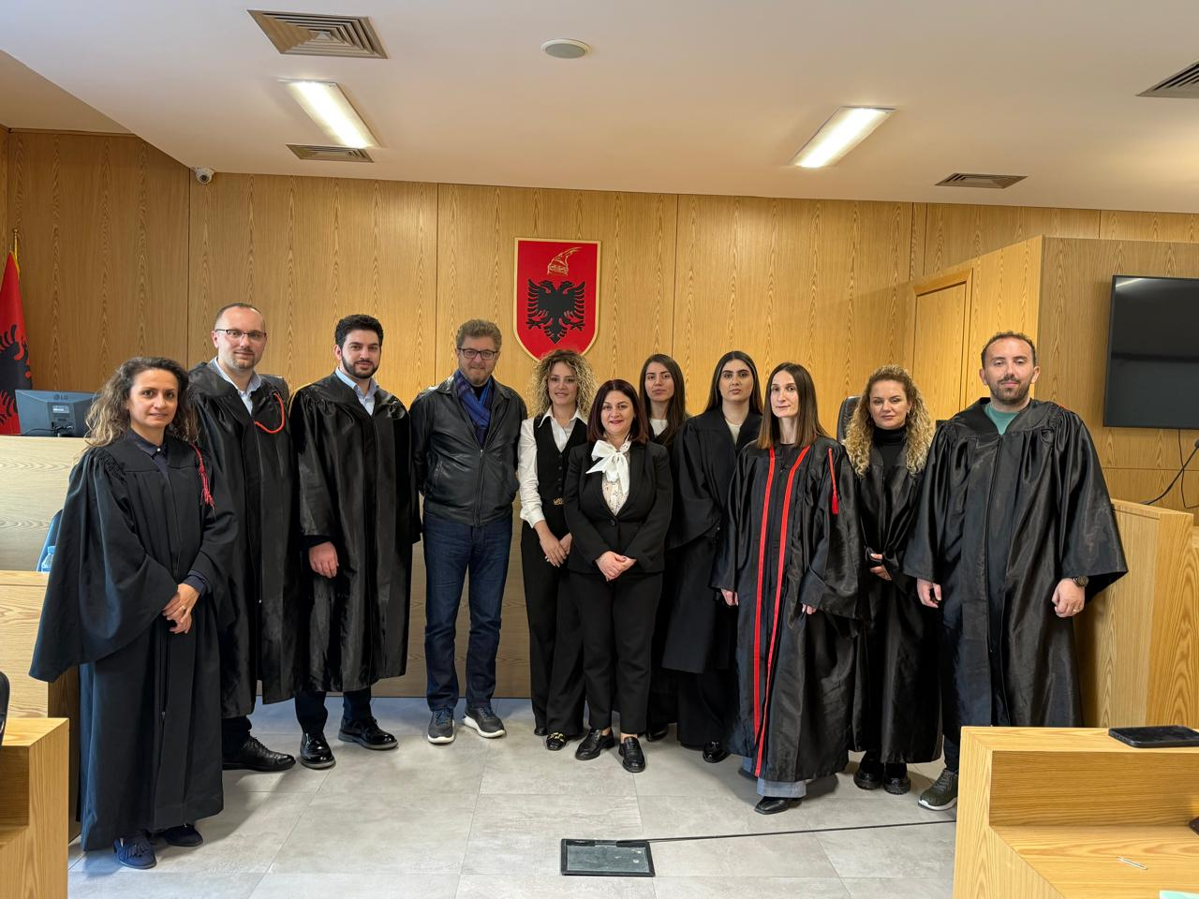**Foto gjatë zhvillimit të gjyqit**

